Asignatura: Lengua y literatura |  |  | N° de la guía: Guía Nº1 noviembre
Título de la Guía: Unidad 1: La libertad como tema literario
Objetivo de Aprendizaje: OA7: Comprender la relevancia de las obras del Romanticismo, considerando sus características y el contexto en el que se enmarcan.
Nombre Docente: María Fernanda Gallardo Lizana |  | Semana: 02 al 06 de noviembre
Nombre Estudiante: |  | Curso: 1º Medio D – E – F
Instrucciones Generales:
- La presente guía tiene como propósito que estudie las características romanticismo literario.
- Comprenderá que es una guía de estudio, por lo que se le solicita tome apuntes, destaque lo que considere más relevante y lo que no comprende.
- ¡¡Ánimo y mucho éxito!!
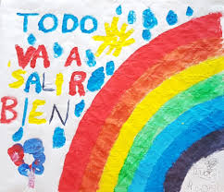  Es importante que estudie el contenido de la presente guía. Su aprendizaje le facilitará el trabajo de los contenidos futuros. | Resuelva sus dudas escribiendo un mail. No olvide incorporar su nombre, curso y consulta correspondiente.  Horario de atención: lunes a viernes de 13hrs a 18hrs.  Atte. Profe Ma. Fernanda Gallardo mgallardo@sanfernandocollege.cl

Del Sturn und Drang al Romanticismo

Con el nombre de Sturn and Drang (Tempestad y empuje) se conoce el movimiento literario alemán que se desarrolló entre 1770 y 1785, como reacción contra el racionalismo, y que tuvo como precursores principales al dramaturgo y teorizador de las artes Gotthold Ephraim Lessing (1729-1781), a quien se debe el famoso tratado de Laocoonte (1766), y al filósofo Johann Gottfried Herder (1744-1803), impulsor de la investigación filológica y la crítica literaria en texto como Sobre la nueva literatura alemana (1767) y Selvas críticas (1769). Al Sturn und Drang, oleada de prerromántico espíritu revolucionario, se adscribieron dos grandes figuras de la literatura alemana: Johann Wolfgang Goethe (1749-1832) y Friedrich Schiller (1759-1805).

El romanticismo. Siento, luego existo

El romanticismo se caracterizó a grandes rasgos por la importancia concedida a la libertad artística y a la personalidad y a los sentimientos del autor (su genio individual), por la admiración hacia la Edad Media y el culto al exotismo. Con el romanticismo se abren las puertas de lo fantástico y lo imaginativo (en contraste con el racionalismo anterior) y se revalorizan los cantos y narraciones populares (exaltación de las culturas nacionales y del folklore autóctono). Novela y teatro rehúyen cualquier afán didáctico o moralizador. Este período cubre aproximadamente medio siglo (1800-1850), y será sustituido a su vez por el realismo, que frenará su ímpetu e impondrá una mayor objetividad en la percepción del mundo y cierto orden metodológicomen el caos romántico, derivando luego hacia el naturalismo (aunque sólo parcialmente y no por mucho tiempo).

ALEMANIA:
Los principales autores del romanticismo alemán fueron: Friedrich Hölderlin (1770- 1843), poeta genial en cuya obra hay que destacar Hiperión (1797-1799), el gran poema El archipiélago, los Himnos, las Odas y las Elegías; Heinrich von Kleist (1777-1811), dramaturgo (El cántaro roto, 1808; Federico de Homburg, 1810, publicada en 1921) y novelista de estilo sobrio y preciso (Michael Kohlhass, La Marquesa de O; Jean Paul (1763-1825), seudónimo del novelista Johann Paul Friedrich Richter, en cuyas obras (Titán, 1803) conviven lo fantástico, el humor y el lirismo; Novalis (1772-1801), seudónimo de Friedrich Leopold von Öfterdingen y Los discípulos en Sais, y de los famosos Himnos a la noche; y, por último, E.T.A. Hoffmann (1776-1822), cuyos relatos se adscriben al género fantástico.

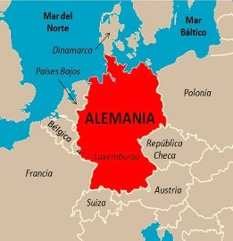

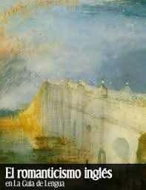
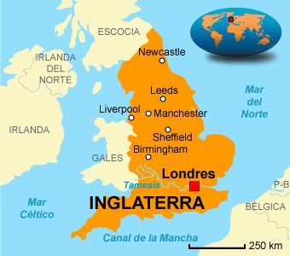
INGLATERRA:
Una persistente tradición hace coincidir el inicio del romanticismo inglés con la aparición de las Baladas líricas (1798), a cargo de William Wordsworth (1770-1850) y de Samuel Taylor Coleridge (1772-1834), autor este último de la famosa Balada del marinero (1797). Pero la máxima expresión de la poesía romántica inglesa está representada por Byron, Shelley y Keats.
Lord Byron 81788-1824), arquetipo del héroe romántico, incansable viajero y luchador por la independencia de Grecia, dejó, entre otras obras, los poemas La Peregrinación de Childe Harold (1812-1818) y Don Juan (inacabado). El primero es un diario por sus viajes por España, Portugal, Bélgica, Grecia, Turquía e Italia. La idea de revuelta e insumisión está en el centro de la vida y la obra de Percy B. Shelley (1792-1822) cuya esencia se encuentra en el poema Prometeo desencadenado (1820). También compuso el poema Adonais, que es una elegía a la muerte de John Keats (1795-1821). El nombre de este último permanece para siempre vinculado en la historia de la literatura a las tres grandes odas que llevan por título Oda a un ruiseñor, Oda a una urna griega y Al otoño, todas publicadas en 1820.
Al margen del movimiento hay que situar a la novelista Jane Austen (1775-1817), cuya obra maestra Orgullo y prejuicio (1813), se considera un precedente de la comedia de costumbres inglesa, y a sir Walter Scott (1771-1832), autor de populares novelas históricas, muy populares como Rob Roy (1817), Ivanhoe (1819) y Las aventuras de Quintín Durward (1823).

FRANCIA:

Germaine Necker, más conocida con el nombre de Madame de Satël (1766-1817) introdujo la nueva estética en Francia, donde el romanticismo surgió como una reacción tardía contraria a la literatura nacional imperante en la época. Dejó como pieza fundamental el ensayo sobre Alemania (1810), donde define como romántica “la civilización surgida de la mezcla del mundo antiguo y del mundo germánico, caracterizada por el cristianismo y la caballería”.
Otro gran innovador fue Francoise-René de Chateaubriand (1768-1848), entre cuyos principales títulos figuran El genio del cristianismo (1802), donde propone como modelo la Edad Media cristiana, y las obras Atala (1801), René (1802) y Los mártires (1844). De temática religiosa es su obra Vida de Rancé (1844).
Víctor Hugo (1802-1885) fue el exponente más popular y consagrado del romanticismo francés, tanto a través de su teatro (Hernani, 1830), como de sus poesías (desde Odas, 1822, hasta Los cuatro vientos del espíritu, 1881) y novelas (Nuestra señora de París, 1830; Los miserables, 1862).
Otras figuras representativas de la lírica francesa romántica son Alphonse de Lamartine (1790-1869), autor de Meditaciones Poéticas (1820), así como de las tentativas épicas de Jocelyn (1836) y La caída de un ángel (1838); Alfred de Vigny (1797-1863), precursor del parnasianismo en su obra poética (Poemas antiguos y modernos, 1926); Alfred de Musset (1810-1857), muy valorado como dramaturgo por su Lorenzaccio (1834) y de quien cabe destacar Las confesiones de un hijo del siglo (1836); y Gérard de Nerval (1808-1885), poeta visionario y figura de transición entre el romanticismo y el simbolismo.

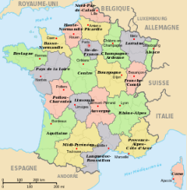
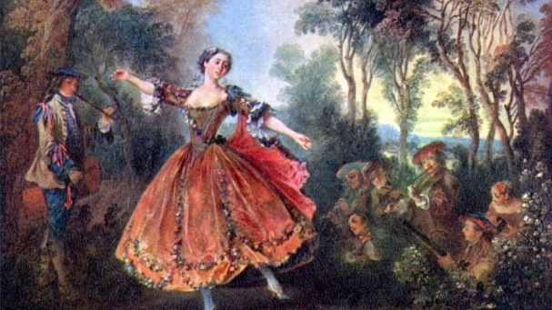

RESUMIENDO…

Goethe, autor de la tragedia Fausto, y Schiller fueron las dos grandes figuras de la literatura alemana del siglo XVIII
El Sturn und Drang (Tempestad y empuje)fue un movimiento literario alemán de finales del siglo XVIII que defendió el sentimiento y el genio en el arte

En Francia, la figura más consagrada es Víctor Hugo
En Inglaterra sobresalen los poetas lord Byron, Shelley y Keats.

En Alemania el romanticismo está representado por Hördelin, Kleist y Hoffmann.

Representantes del romanticismo en Alemania, Francia e Inglaterra
El romanticismo concedió gran importancia a la libertad artística y a la personalidad de cada escritor, y supuso una exaltación de la imaginación creadora.

